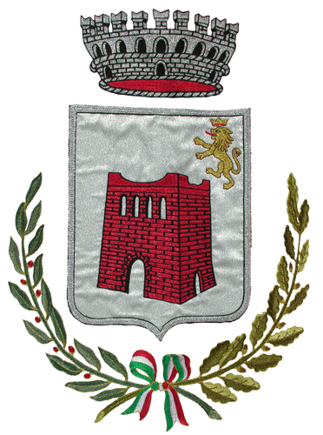 | COMUNE DI CARBONARA SCRIVIA  www.comune.carbonarascrivia.al.it  P.E.C. protocollo@pec.comune.carbonarascrivia.al.it  Piazza Mons. C. Goggi – Cap. 15050 – P.IVA 00465350064  tel. 0131/892122 – fax 0131/892913
A V V I S O
- A causa dei lavori di riqualificazione sismica ed energetica che interessano l’ingresso e il vano scala
gli uffici comunali resteranno chiusi e inaccessibili il giorno
VENERDI’ 2 APRILE 2021
I servizi di anagrafe, stato civile e finanziario saranno attivi in smart-
working e reperibili in via telematica ai seguenti indirizzi e-mail:
- protocollo@pec.comune.carbonarascrivia.al.it
- info@comune.carbonarascrivia.al.it
- demografici@comune.carbonarascrivia.al.it
- ragioneria@comune.carbonarascrivia.al.it
Ci scusiamo per il disagio arrecato

Carbonara Scrivia, li 01.04.2021
Il Sindaco
Flaviano Gnudi

